КОМИТЕТ  РЕСПУБЛИКИ ТАТАРСТАН  ПО ОХРАНЕ ОБЪЕКТОВ КУЛЬТУРНОГО НАСЛЕДИЯ |  | ТАТАРСТАН РЕСПУБЛИКАСЫНЫӉ МӘДӘНИ МИРАС ОБЪЕКТЛАРЫН САКЛАУ КОМИТЕТЫ

ПРИКАЗ БОЕРЫК
 | г. Казань | №

О внесении изменения в приказ
Комитета Республики Татарстан по
охране объектов культурного наследия
от 17.03.2022 № 43-П «О включении в перечень выявленных объектов культурного наследия, утверждении границ и режима использования территории выявленного объекта культурного (археологического) наследия «Курган Тюково I», расположенного в Актанышском муниципальном районе Республики Татарстан»

- Внести в приложение № 2 к прикказу Комитета Республики Татарстан по охране объектов культурного наследия от 17.03.2022 № 43-П «О включении в перечень выявленных объектов культурного наследия, утверждении границ и режима использования территории выявленного объекта культурного (археологического) наследия «Курган Тюково I», расположенного в Актанышском муниципальном районе Республики Татарстан» изменение, изложив его в новой редакции (прилагается).
- Контроль за исполнением настоящего приказа оставляю за собой.

Председатель И.Н. Гущин

Приложение № 2
к приказу Комитета Республики Татарстан по охране объектов культурного наследия
от __17.03.2022__ № 43-П)
(в редакции приказа Комитета Республики Татарстан по охране объектов культурного наследия
от _________ 2024 №____)

Карта (схема) границ территории выявленного объекта культурного (археологического) наследия «Курган Тюково I», расположенного в Актанышском муниципальном районе Республики Татарстан

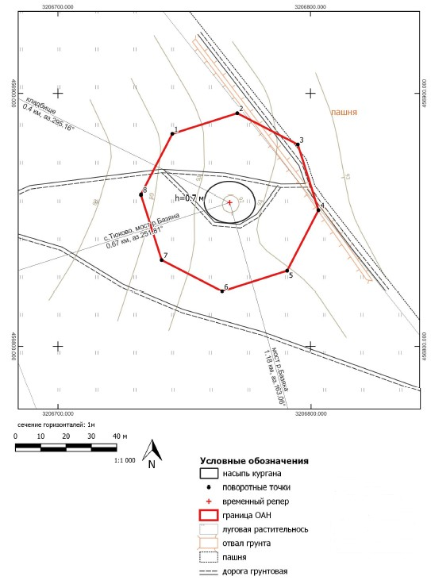
Перечень координат характерных точек
границ территории выявленного объекта культурного (археологического) наследия «Курган Тюково I», расположенного в Актанышском муниципальном районе Республики Татарстан

№ точки | Координаты точки в местной системе координат (МСК-16) |  | Координаты точки во Всемирной геодезической системе координат 1984 года (WGS-84)
№ точки | X | Y | N | E
1 | 456883.96 | 3206745.30 | 55°36'38.85" | 53°33'7.14"
2 | 456892.15 | 3206771.02 | 55°36'39.13" | 53°33'8.60"
3 | 456879.75 | 3206794.98 | 55°36'38.75" | 53°33'9.99"
4 | 456854.04 | 3206803.16 | 55°36'37.92" | 53°33'10.48"
5 | 456830.07 | 3206790.77 | 55°36'37.14" | 53°33'9.81"
6 | 456821.89 | 3206765.06 | 55°36'36.86" | 53°33'8.35"
7 | 456834.28 | 3206741.09 | 55°36'37.24" | 53°33'6.96"
8 | 456860.00 | 3206732.91 | 55°36'38.07" | 53°33'6.46"
1 | 456883.96 | 3206745.30 | 55°36'38.85" | 53°33'7.14"

Текстовое описание границ территории выявленного объекта культурного (археологического) наследия «Курган Тюково I», расположенного в Актанышском муниципальном районе Республики Татарстан

Линия границ территории объекта культурного (археологического) наследия проходит:
- от точки 1 до точки 2 расстояние – 27 м, направление – востоко-северо-восток, по полю;
- от точки 2 до точки 3 расстояние – 27 м, направление – востоко-юго-восток, по полю;
- от точки 3 до точки 4 расстояние – 27 м, направление – юго-юго-восток, по полю;
- от точки 4 до точки 5 расстояние – 27 м, направление – юго-юго-запад, по полю;
- от точки 5 до точки 6 расстояние – 27 м, направление – западо-юго-запад, по полю;
- от точки 6 до точки 7 расстояние – 27 м, направление – западо-северо-запад, по полю;
- от точки 7 до точки 8 расстояние – 27 м, направление – северо-северо-запад, по полю;
- от точки 8 до точки 1 расстояние – 27 м, направление – северо-северо-восток, по полю.

